

SRL – Sistema de Reserva de Locais
Cliente: IFES – Campus Cachoeiro de Itapemirim

SRL – Sistema de Reserva de Locais
DOCUMENTO DE REQUISITOS

Versão 1.0



IFES
Campus Cachoeiro do Itapemirim
http://www.ci.ifes.edu.br
ÍNDICE
1. Introdução 3
1.1 Convenções, termos e abreviações 3
1.1.1 Identificação dos Requisitos 3
1.1.2 Campos de Preenchimento Obrigatório 3
1.1.3 Campos de Preenchimento 4
1.1.4 Campos de Seleção 4
1.1.5 Campos de Datas 4
1.1.6 Campos de Ativação 4
2. Visão geral do Produto/serviço 4
2.1 Descrição do cliente 4
2.2 Descrição dos usuários 5
2.2.1 Usuário Administrador 5
2.2.2 Responsável 5
2.2.3 Solicitante 5
2.2.4 Participante 5
3. Requisitos funcionais 6
3.1 Requisitos de Manutenção de Cadastros 6
[RF01] Inserir Responsável 6
[RF02] Alterar Responsável 6
[RF03] Remover Responsável 6
[RF04] Visualizar Responsável 6
[RF05] Inserir Solicitante 7
[RF06] Alterar Solicitante 7
[RF07] Remover Solicitante 7
[RF08] Visualizar Solicitante 7
[RF09] Inserir Participante 7
[RF10] Alterar Participante 7
[RF11] Remover Participante 7
[RF12] Visualizar Participante 7
[RF13] Inserir Departamento 8
[RF14] Alterar Departamento 8
[RF15] Remover Departamento 8
[RF16] Visualizar Departamento 8
[RF17] Inserir Local 9
[RF18] Alterar Local 9
[RF19] Remover Local 9
[RF20] Visualizar Local 9
[RF21] Inserir Evento 10
[RF22] Alterar Evento 10
[RF23] Remover Evento 10
[RF24] Visualizar Evento 10
[RF25] Inserir Produto 11
[RF26] Alterar Produto 11
[RF27] Remover Produto 11
[RF28] Visualizar Produto 11
3.2 Requisitos de Processos de Negócio 12
[RF29] Entrar no Sistema 12
[RF30] Sair do Sistema 13
[RF31] Inserir Reserva 13
[RF32] Alterar Reserva 13
[RF33] Remover Reserva 13
[RF34] Visualizar Reserva 13
[RF35] Inserir Lista de Presença 15
[RF36] Alterar Lista de Presença 15
[RF37] Remover Lista de Presença 15
[RF38] Visualizar Lista de Presença 15
[RF39] Inserir Notificação 16
[RF40] Alterar Notificação 16
[RF41] Remover Notificação 16
[RF42] Visualizar Notificação 16
3.3 Requisitos de Relatórios/Listagens 17
[RF43] Listar Responsável 17
[RF44] Listar Solicitante 17
[RF45] Listar Participante 18
[RF46] Listar Local 19
[RF47] Listar Produto 20
[RF48] Listar Evento 21
[RF49] Listar Departamento 22
[RF50] Listar Reserva (com filtro de Data e Status) 23
[RF51] Listar Reserva (com filtro de Data e Local) 24
[RF52] Lista de Presença (com filtro de Reserva) 25
[RF53] Lista de Presença (com filtro de Reserva e Presença) 26
[RF54] Lista de Solicitante (com filtro mensal) 27
[RF55] Lista de Local (com filtro mensal) 28
[RF56] Lista de Local (com filtro de Status e Data) 29
4. Requisitos não funcionais (suplementares) 30
4.1 Usabilidade 30
[RNF01] <Nome do requisito> 30
[RNF02] <Nome do requisito> 31
4.2 Confiabilidade 31
[RNF03] <Nome do requisito> 31
4.3 Desempenho 31
[RNF04] <Nome do requisito> 31
4.4 Configurabilidade 31
[RNF05] <Nome do requisito> 31
4.5 Segurança 32
[RNF06] <Nome do requisito> 32
4.6 Implementação 32
[RNF07] <Nome do requisito> 32
4.7 Interface 32
[RNF08] <Nome do requisito> 32
4.8 Empacotamento 32
[RNF09] <Nome do requisito> 32
4.9 Legais 32
[RNF10] <Nome do requisito> 33

Introdução
Este documento especifica os requisitos do Sistema de Reserva de Locais, fornecendo aos desenvolvedores as informações necessárias para a execução de seu projeto e implementação, assim como para a realização dos testes e homologação.
Esta introdução fornece as informações necessárias para fazer um bom uso deste documento, explicitando seus objetivos e as convenções que foram adotadas no texto. As demais seções apresentam a especificação do Sistema de Reserva de Locais e estão organizadas como descrito abaixo:
Seção 2 - Descrição geral do produto/serviço: apresenta uma visão geral do produto/serviço, caracterizando qual é o seu escopo e descrevendo seus usuários.
Seção 3 - Requisitos funcionais: lista e descreve os requisitos funcionais do produto/serviço, especificando seus objetivos, funcionalidades, atores e prioridades.
Seção 4 - Requisitos não funcionais: especificar todos os requisitos não funcionais do produto/serviço, divididos em requisitos de usabilidade, confiabilidade, desempenho, segurança, distribuição, adequação a padrões e requisitos de hardware e software.

Convenções, termos e abreviações
A correta interpretação deste documento exige o conhecimento de algumas convenções e termos específicos, que são descritos a seguir.

Identificação dos Requisitos
Por convenção, a referência a requisitos é feita através do identificador do requisito, de acordo com o esquema abaixo:
[identificador de tipo de requisito.identificador do requisito]
O identificador de tipo de requisito pode ser:
- RF – requisito funcional
- RNF – requisito não-funcional
Identificador do requisito é um número, criado sequencialmente, que determina que aquele requisito é único para um determinado tipo de requisito.
Ex: RF001, RF002, RNF001, RNF002.

Campos de Preenchimento Obrigatório
Todos os campos das tabelas identificados com o símbolo (*) serão considerados de preenchimento obrigatório.

Campos de Preenchimento
Todos os campos dos formulários identificados com o símbolo () serão considerados de preenchimento via teclado. Obs.: todos os campos de preenchimento via teclado com o fundo na cor cinza () serão considerados apenas de leitura.

Campos de Seleção
Todos os campos das tabelas identificados com o símbolo () serão considerados de seleção (por exemplo, via caixa de combinação).

Campos de Datas
Todos os campos dos formulários identificados com o símbolo () serão considerados de preenchimento de datas via teclado ou seleção.

Campos de Ativação
Todos os campos dos formulários identificados com o símbolo () serão considerados de preenchimento por seleção, podendo ser ativados ou desativados.

Visão geral do Produto/serviço
SRL – Sistema de Reserva de Locais que como objetivo gerenciar o uso dos locais públicos do IFES Campus Cachoeiro de Itapemirim, reservando sistemicamente o local com uma data de inicio e fim do evento, gerando notificações para o responsável do local e para os solicitantes e participantes do evento, assim evitando conflitos de horário e ociosidade do local.
Em relação às funcionalidades do sistema nos comprometemos com:
- O gerenciamento de Reserva do Locais: O Solicitante fará uma reserva do local com data de inicio e fim do evento, essa reserva ficará com status pendente de aprovação e uma notificação será enviada para o Responsável do Local, que irá Autorizar ou Negar o uso do Local, após a atualização da reserva do solicitante irá receber uma notificação da alteração do status.
- O gerenciamento do uso de serviço: Caso o Solicitante solicite na reserva algum tipo de serviço o Responsável do serviço irá receber uma notificação.
- O gerenciamento do uso de equipamento: Caso o Solicitante solicite na reserva algum tipo de equipamento o Responsável do equipamento irá receber uma notificação.
Essa versão do sistema não inclui nenhuma integração com quaisquer outros softwares utilizados no IFES. Funcionalidades adicionais as descritas nesse documento devem ser solicitadas em novo contrato.

Descrição do cliente
Instituto Federal do Espírito Santo – IFES Campus Cachoeiro de Itapemirim
Endereço: Rod ES-482 – Cachoeiro X Alegre – Km 6,5
Morro Grande – Cachoeiro de Itapemirim - ES
Telefone: (28) 3526-9008

Descrição dos usuários

Usuário Administrador
Este usuário é o administrador do sistema e é responsável por gerenciar os cadastros dos Responsáveis, Solicitantes, Participantes e Locais no sistema assim como também realizar todas as funcionalidades.

Responsável
Este usuário é responsável por um Local onde poderá autorizar ou não a reserva do local solicitado pelo Solicitante. Este usuário também pode cadastrar novos Locais, Solicitantes e Participantes.

Solicitante
Este usuário é responsável por fazer uma solicitação de Reserva de um Local. Este usuário também pode cadastrar novos Participantes e Eventos.

Participante
Este usuário será adicionado a uma solicitação de Reserva de Local.

Requisitos funcionais

Requisitos de Manutenção de Cadastros
Os requisitos funcionais agrupados nesta seção estão relacionados aos cadastros gerais do sistema, ou seja, cadastros básicos de usuários e demais cadastros necessários para fornecer suporte para o bom funcionamento do sistema.
- Inserir Responsável
- Alterar Responsável
- Remover Responsável
- Visualizar Responsável
Ator: Responsável
Manutenção do cadastro do Responsável com os seguintes campos:
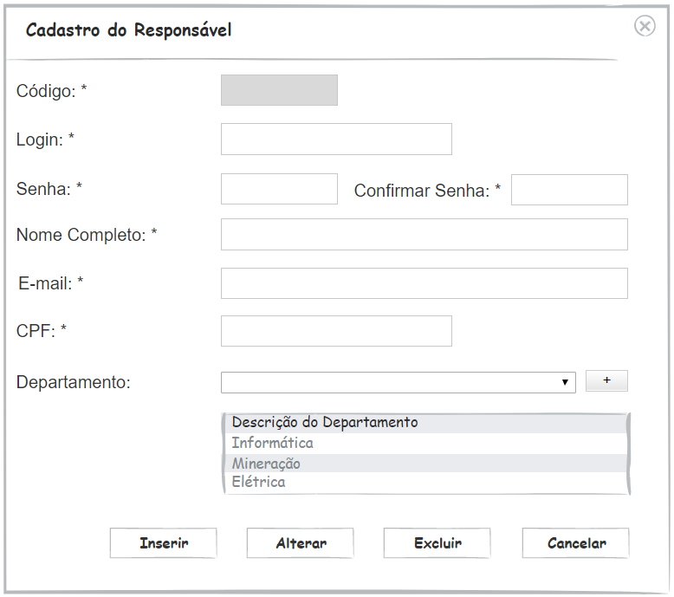
Requisitos Não-Funcionais:
- Deverá existir, no momento da implantação do sistema, cadastrado um Responsável, com a senha “123456” e login ”admin”.

- Inserir Solicitante
- Alterar Solicitante
- Remover Solicitante
- Visualizar Solicitante
Ator: Responsável e Solicitante.
Manutenção do cadastro do Solicitante com os seguintes campos:
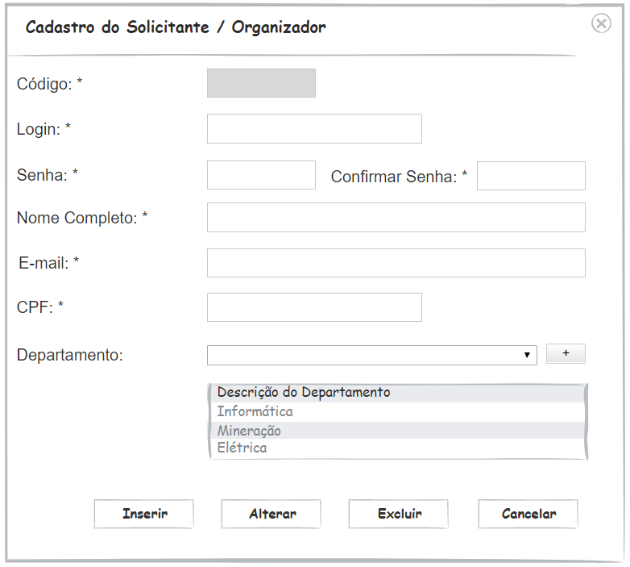
Requisitos Não-Funcionais:
- Todo Solicitante, possui permissão para realização de reservas de locais.

- Inserir Participante
- Alterar Participante
- Remover Participante
- Visualizar Participante
Ator: Responsável e Solicitante.
Manutenção do cadastro do Participante com os seguintes campos:
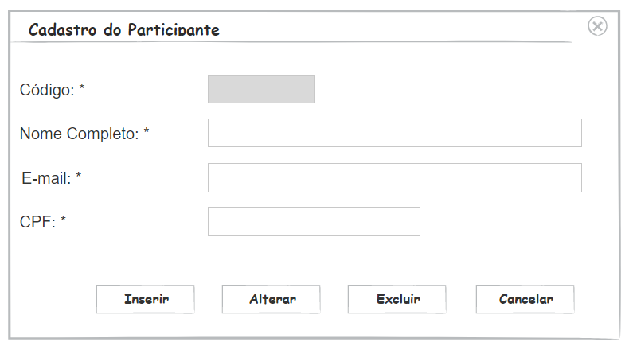

- Inserir Departamento
- Alterar Departamento
- Remover Departamento
- Visualizar Departamento
Ator: Responsável.
Manutenção do cadastro do Departamento com os seguintes campos:
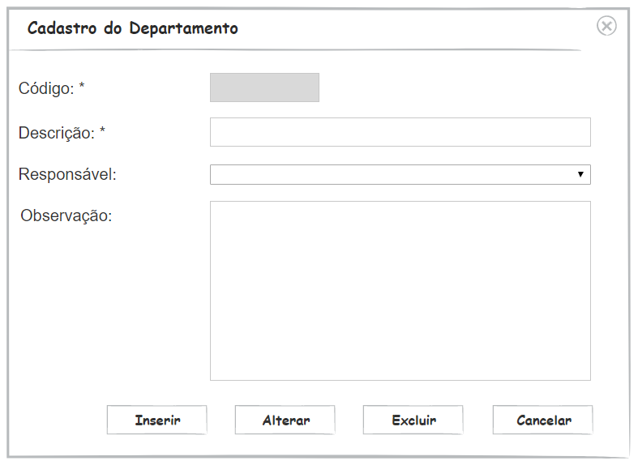

- Inserir Local
- Alterar Local
- Remover Local
- Visualizar Local
Ator: Responsável.
Manutenção do cadastro do Local com os seguintes campos:
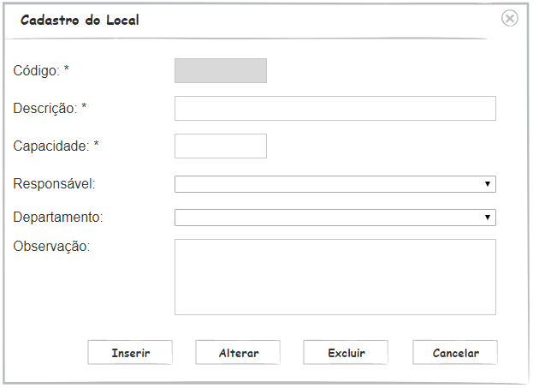

- Inserir Evento
- Alterar Evento
- Remover Evento
- Visualizar Evento
Ator: Responsável e Solicitante.
Manutenção do cadastro do Evento com os seguintes campos:
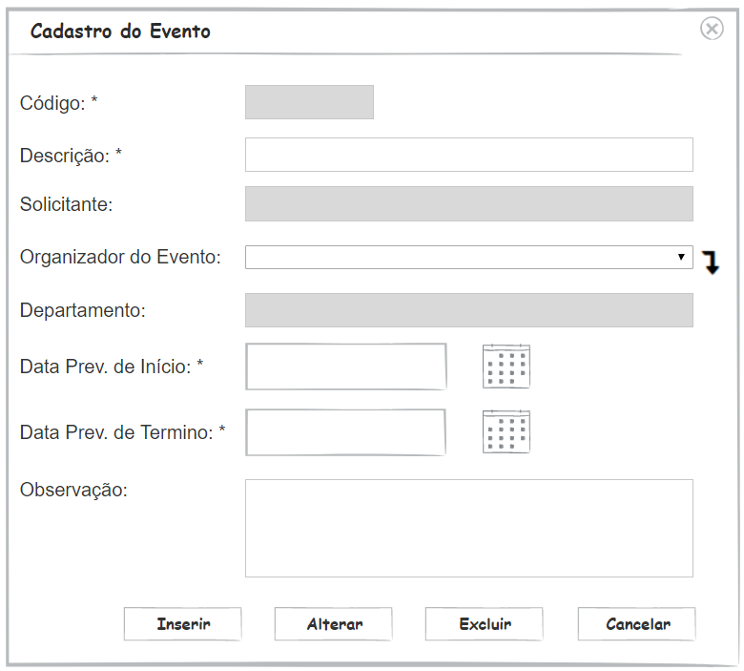
Requisitos Não-Funcionais:
- O campo Solicitante será preenchido com o nome do Solicitante que fez o login no sistema.
- Ao selecionar o Organizador do Evento o campo Departamento será preenchido automático conforme o seu cadastro.

- Inserir Produto
- Alterar Produto
- Remover Produto
- Visualizar Produto
Ator: Responsável.
Manutenção do cadastro do Produto com os seguintes campos:
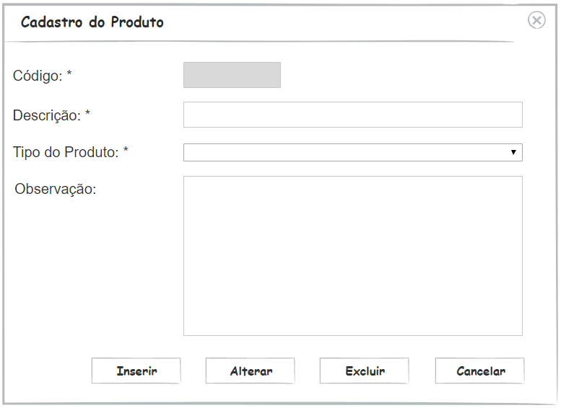
Requisitos Não-Funcionais:
- O campo Tipo do Produto terá 2 opções, Equipamento ou Serviço.

Requisitos de Processos de Negócio
Os requisitos funcionais agrupados nesta seção estão relacionados às funcionalidades especificamente relacionadas as reservas de locais do IFES Campus Cachoeiro de Itapemirim. Estas funcionalidades têm a finalidade de controlar as reservas, lista de presença e as notificações para o responsável e solicitante.
- Entrar no Sistema
Ator: Responsável e Solicitante.
Requisito de entrada no sistema com os seguintes campos:
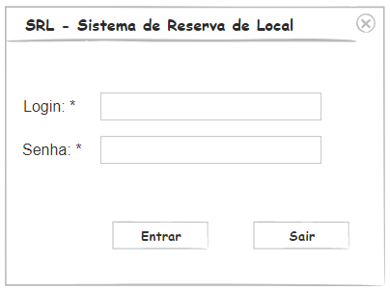

- Sair do Sistema
Ator: Responsável e Solicitante.
Requisito de saída do sistema.

- Inserir Reserva
- Alterar Reserva
- Remover Reserva
- Visualizar Reserva
Ator: Responsável e Solicitante.
Requisito de Reserva de Local com os seguintes campos:
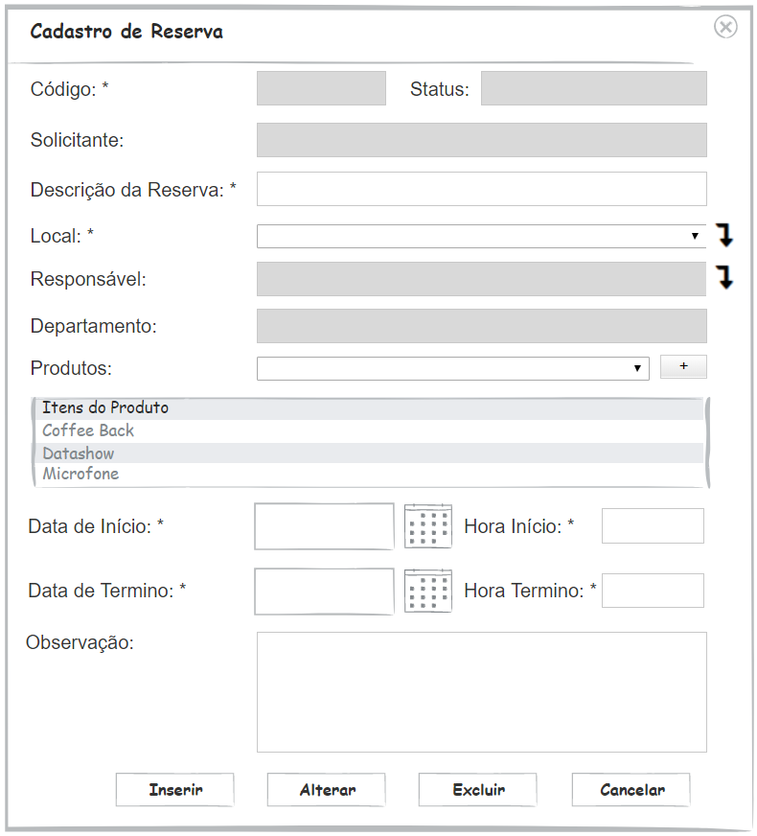
Requisitos Não-Funcionais e Regras de Negócio:
- Na inserção de uma nova Reserva feita pelo Solicitante, ele deverá selecionar Local e adicionar a data de início e término da mesma, demais campos são opcionais.
- Ao inserir uma Reserva o sistema irá verificar se o Local está disponível na data solicitada.

- Inserir Lista de Presença
- Alterar Lista de Presença
- Remover Lista de Presença
- Visualizar Lista de Presença
Ator: Responsável e Solicitante.
Requisito da Lista de Presença da Reserva do Local com os seguintes campos:
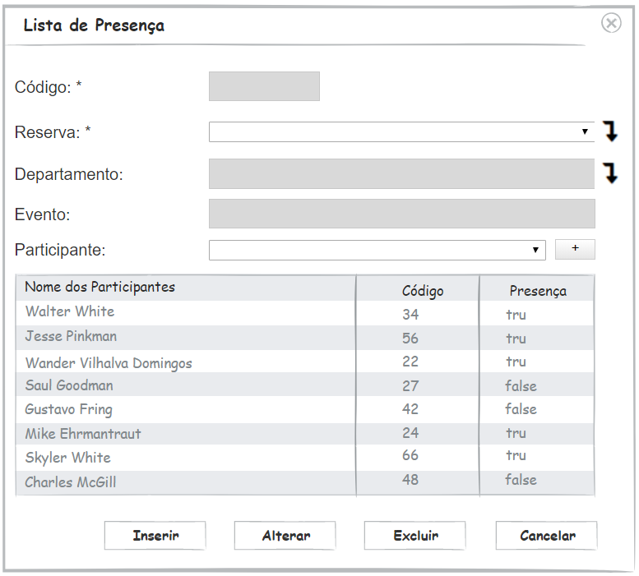
Requisitos Não-Funcionais e Regras de Negócio:
- Sistema não permitirá inserir o mesmo Participante na Lista de Presença da Reserva
- Sistema não permitirá inserir Participante acima da capacidade do Local reservado.
- Inserir Notificação
- Alterar Notificação
- Remover Notificação
- Visualizar Notificação
Ator: Responsável e Solicitante.
Requisito da Notificação da Reserva do Local com os seguintes campos:
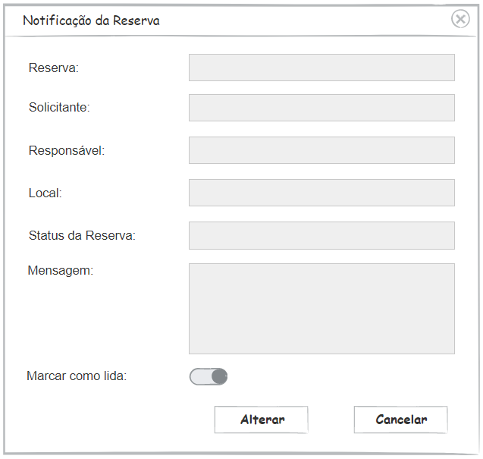
Requisitos Não-Funcionais e Regras de Negócio:
- Ao inserir uma Reserva o sistema irá enviar uma Notificação para o Responsável do Local e para o Solicitante, com STATUS “aguardando aprovação”.
- Quando houver alguma alteração na Reserva o sistema irá enviar uma Notificação para o Responsável do Local e para o Solicitante, com STATUS “reserva alterada”.

Requisitos de Relatórios/Listagens

- Listar Responsável
Ator: Responsável e Solicitante.
Listagem de todos os Responsável contendo os seguintes campos:
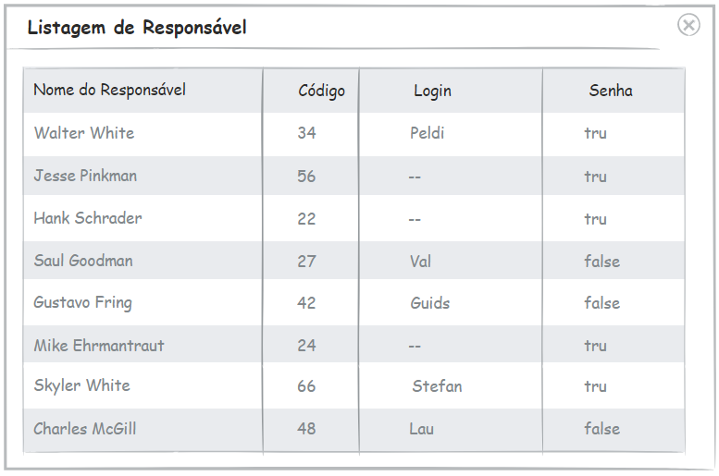
Requisitos Não Funcionais e Regras de Negócio:
- Os responsáveis serão listados por ordem alfabética

- Listar Solicitante
Ator: Responsável e Solicitante.
Listagem de todos os Solicitantes contendo os seguintes campos:
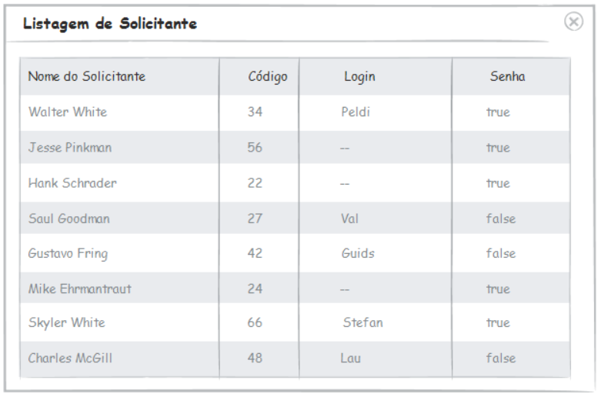
Requisitos Não Funcionais e Regras de Negócio:
- Os solicitantes serão listados por ordem alfabética

- Listar Participante
Ator: Responsável e Solicitante.
Listagem de todos os Participantes contendo os seguintes campos:
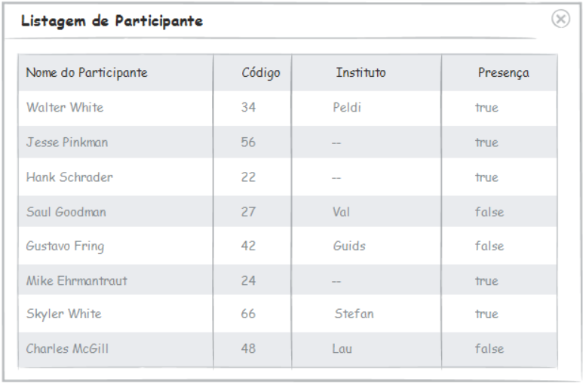
Requisitos Não Funcionais e Regras de Negócio:
- Os participantes serão listados por ordem alfabética

- Listar Local
Ator: Responsável e Solicitante.
Listagem de todos os Locais contendo os seguintes campos:
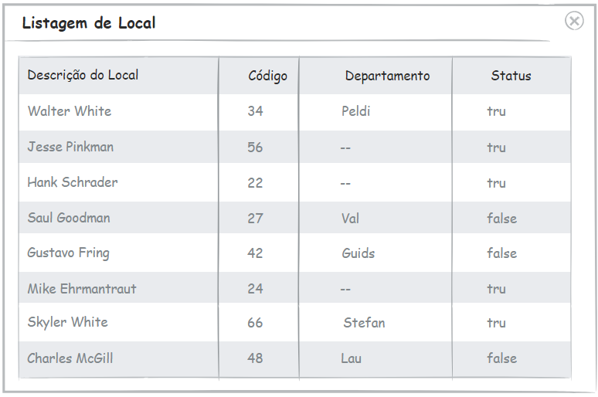
Requisitos Não Funcionais e Regras de Negócio:
- Os locais serão listados por ordem alfabética

- Listar Produto
Ator: Responsável e Solicitante.
Listagem de todos os Produtos contendo os seguintes campos:
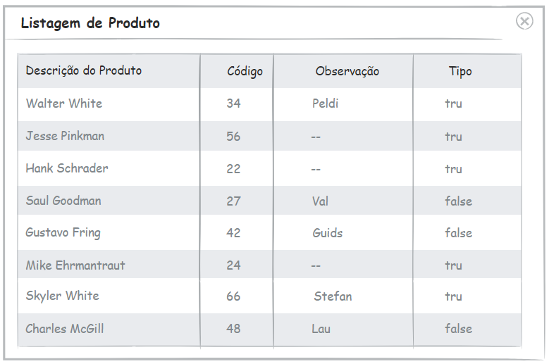
Requisitos Não Funcionais e Regras de Negócio:
- Os produtos serão listados por ordem alfabética

- Listar Evento
Ator: Responsável e Solicitante.
Listagem de todos os Eventos contendo os seguintes campos:
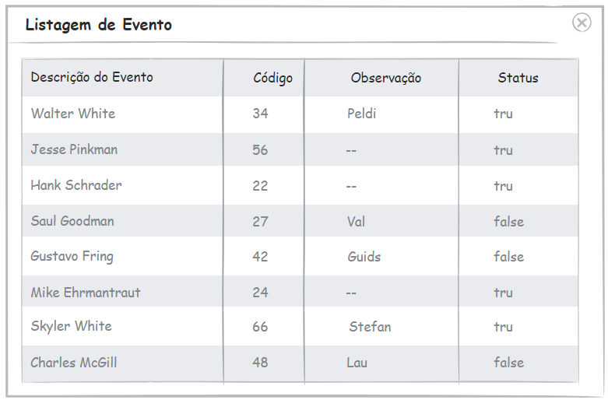
Requisitos Não Funcionais e Regras de Negócio:
- Os eventos serão listados por ordem alfabética

- Listar Departamento
Ator: Responsável e Solicitante.
Listagem de todos os Departamentos contendo os seguintes campos:
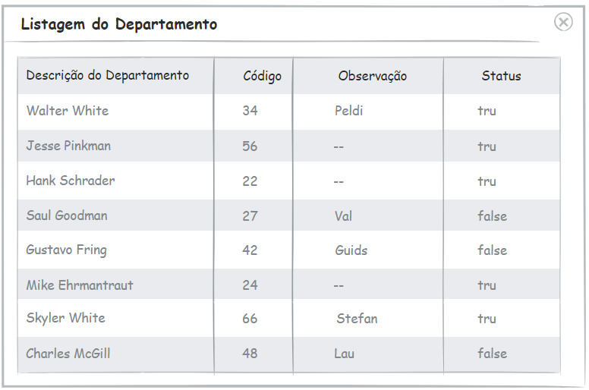
Requisitos Não Funcionais e Regras de Negócio:
- Os Departamentos serão listados por ordem alfabética

- Listar Reserva (com filtro de Data e Status)
Ator: Responsável e Solicitante.
Listagem as Reservas filtradas pela Data e Status contendo os seguintes campos:
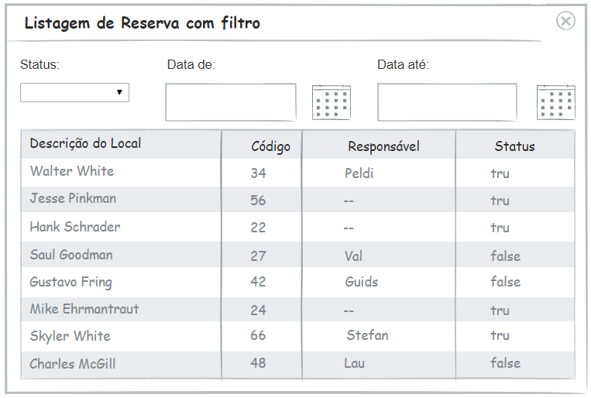
Requisitos Não Funcionais e Regras de Negócio:
- As Reservas serão listados por data de início em ordem crescente.

- Listar Reserva (com filtro de Data e Local)
Ator: Responsável e Solicitante.
Listagem as Reservas filtradas pela Data e Local contendo os seguintes campos:
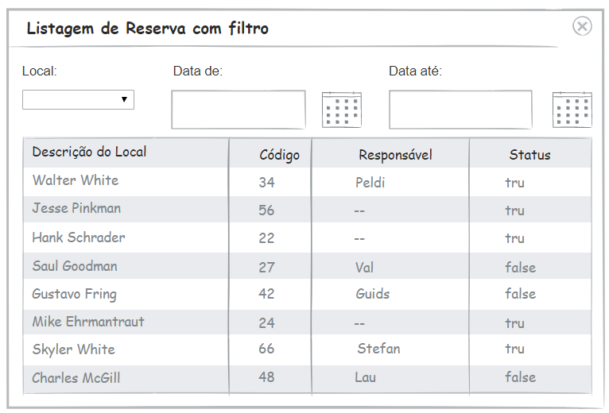
Requisitos Não Funcionais e Regras de Negócio:
- As Reservas serão listados por data de início em ordem crescente.

- Lista de Presença (com filtro de Reserva)
Ator: Responsável e Solicitante.
Lista de Presença filtradas por Reserva contendo os seguintes campos:
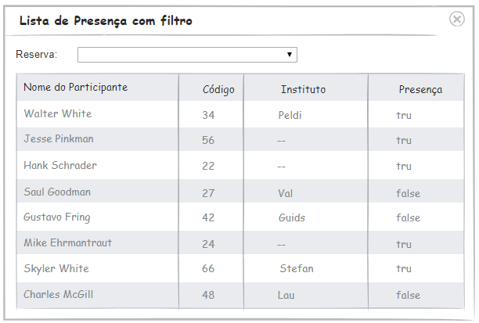
Requisitos Não Funcionais e Regras de Negócio:
- Na Lista de Presença serão listados os participantes em ordem alfabética com filtro de Reserva.

- Lista de Presença (com filtro de Reserva e Presença)
Ator: Responsável e Solicitante.
Lista de Presença filtradas por Reserva e status da Presença do Participante contendo os seguintes campos:
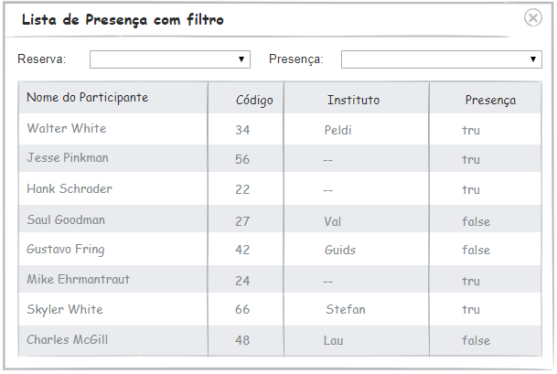
Requisitos Não Funcionais e Regras de Negócio:
- Na Lista de Presença serão listados os participantes em ordem alfabética com filtro de Reserva e status de Presença.

- Lista de Solicitante (com filtro mensal)
Ator: Responsável e Solicitante.
Listagem dos Solicitantes filtradas por data mensal contendo os seguintes campos:
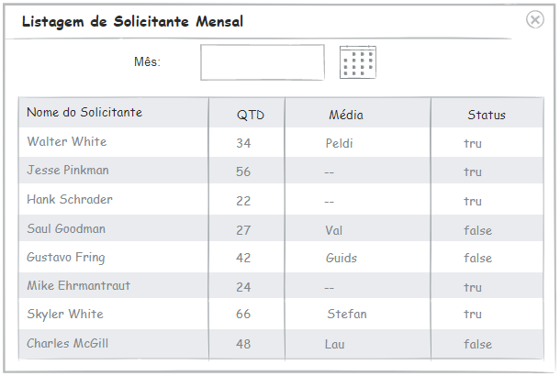
Requisitos Não Funcionais e Regras de Negócio:
- Os Solicitantes serão listados com filtro de data mensal e ordenados pela quantidade.

- Lista de Local (com filtro mensal)
Ator: Responsável e Solicitante.
Listagem dos Locais filtrados por data mensal contendo os seguintes campos:
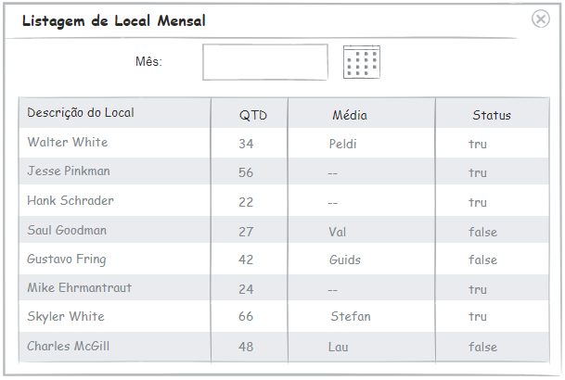
Requisitos Não Funcionais e Regras de Negócio:
- Os Locais serão listados com filtro de data mensal e ordenados pela quantidade.

- Lista de Local (com filtro de Status e Data)
Ator: Responsável e Solicitante.
Listagem dos Locais filtrados por status e data contendo os seguintes campos:
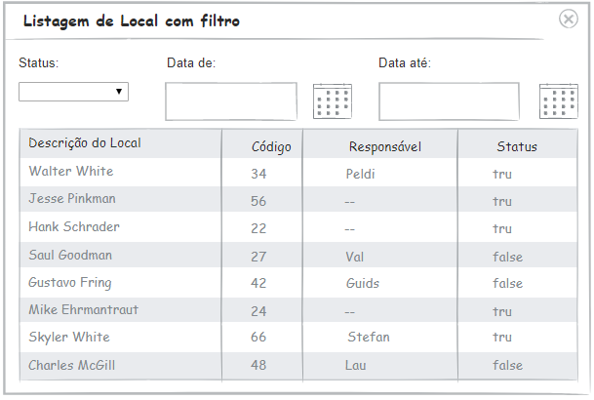
Requisitos Não Funcionais e Regras de Negócio:
- Os Locais serão listados com filtro de status e data e ordenados por ordem alfabética.

Requisitos não funcionais (suplementares)
<Esta seção deve conter os requisitos não funcionais do sistema. Para uma melhor organização deste documento, utilize as subseções abaixo para agrupar os requisitos não funcionais relacionados.>

Usabilidade
<Esta seção descreve os requisitos não funcionais associados a quais fatores humanos estão envolvidos no sistema Que tipo de ajuda o sistema vai prover Quais as formas de documentação ou manuais disponíveis Como esses manuais vão ser produzidos? Que tipo de informação eles vão conter? Seria interessante definir esses tópicos na fase de concepção, visto que o contrato com o cliente deveria especificar muitas dessas questões. >
- <Nome do requisito>
<Forneça uma pequena explicação do propósito do requisito não funcional (útil quando o nome do requisito não deixa suficientemente claro qual é o seu objetivo). Em seguida, assinale um dos símbolos abaixo para indicar a prioridade do requisito>
- <Nome do requisito>
<Utilize os mesmos campos mostrados no bloco anterior para descrever este e os demais requisitos não funcionais de usabilidade.>

Confiabilidade
<Esta seção descreve os requisitos não funcionais associados a que tipo de tratamento de falhas o sistema vai ter? O analista não é obrigado a produzir um sistema totalmente tolerante a falhas, mas deve estabelecer que tipo de falhas o sistema será capaz de gerenciar: falta de energia, falha de comunicação, falha na mídia de gravação, etc. Não se deve confundir aqui falha com erro de programação, pois erros de programação são elementos que nenhum software deveria conter. As falhas são situações anormais que podem ocorrer mesmo para um software implementado sem nenhum erro de programação.>
- <Nome do requisito>
<Utilize os mesmos campos mostrados na seção 4.1 para descrever este e os demais requisitos não funcionais de confiabilidade.>

Desempenho
<Esta seção descreve os requisitos não funcionais associados a que tipo de eficiência e precisão o sistema será capaz de apresentar? Pode-se estabelecer, por exemplo, como requisito de eficiência, que nenhuma consulta à base de dados de cliente s vai demorar mais de cinco segundos. Note que na fase de concepção não se define como o sistema fará para cumprir o requisito, apenas se diz que de alguma forma ele terá de ser cumprido no projeto. Cabe ao projetista e ao programador garantir que o requisito seja satisfeito. Se o analista por algum motivo que o requisito não pode ser cumprido, então o requisito passa a ser um risco do sistema e eventualmente necessitara de um estudo ainda mais aprofundado na fase de concepção, para verificar a possibilidade de sua realização>
- <Nome do requisito>
<Utilize os mesmos campos mostrados na seção 4.1 para descrever este e os demais requisitos não funcionais de desempenho.>

Configurabilidade
<Esta seção descreve os requisitos não funcionais associados ao que pode ser configurado no sistema? Devem-se definir os elementos que poderão se configurados pelo usuário sem a necessidade de recomplilar o sistema. Exemplos de itens configuráveis são: o tipo de modem, impressoras, a moeda do país, políticas da empresa etc.>
- <Nome do requisito>
<Utilize os mesmos campos mostrados na seção 4.1 para descrever este e os demais requisitos não funcionais de configurabilidade.>

Segurança
<Esta seção descreve os requisitos não funcionais associados quais são os tipos de usuários como um requisito suplementar e adicionar um requisito não-funcional de “controle de acesso” a todos os requisitos funcionais evidente, para indicar como o acesso à funções do sistema é controlado..>
- <Nome do requisito>
<Utilize os mesmos campos mostrados na seção 4.1 para descrever este e os demais requisitos não funcionais de segurança.>

Implementação
<Esta seção descreve os requisitos não funcionais associados qual linguagem deve ser usada? Por que motivo? Que bibliotecas estarão disponíveis? Quais bancos de dados serão acessíveis?>
- <Nome do requisito>
<Utilize os mesmos campos mostrados na seção 4.1 para descrever este e os demais requisitos não funcionais de implementação.>

Interface
<Esta seção descreve os requisitos não funcionais associados a como deve ser a interface? Vai ser seguida alguma norma ergonômica?>
- <Nome do requisito>
<Utilize os mesmos campos mostrados na seção 4.1 para descrever este e os demais requisitos não funcionais de interface.>

Empacotamento
<Esta seção descreve os requisitos não funcionais associados a forma como o software deve ser entregue ao usuário final?>
- <Nome do requisito>
<Utilize os mesmos campos mostrados na seção 4.1 para descrever este e os demais requisitos não funcionais de empacotamento.>

Legais
<Esta seção descreve os requisitos não funcionais associados a aspectos legais do desenvolvimento de software. Muitas vezes uma equipe de desenvolvimento deve contar com uma acessória jurídica para saber se está infringindo direitos autorais ou normas especificas da área para a qual o software está sendo desenvolvido >
- <Nome do requisito>
<Utilize os mesmos campos mostrados na seção 4.1 para descrever este e os demais requisitos não funcionais legais.>

Representante do contratando Representante da contratante

Testemunha 1 Testemunha 2

